Министерство науки и высшего образования Российской Федерации

Федеральное государственное бюджетное образовательное учреждение

высшего образования

Пермский национальный исследовательский политехнический университет

Электротехнический факультет

Кафедра информационных технологий и автоматизированных систем

**ОТЧЕТ**

**о работе по информатике**

Семестр: 2

На тему: «ООП. Обработка исключительных ситуаций»

Выполнил студент ИВТ-22-2б:

Афонин Артем Александрович

Проверил доцент кафедры ИТАС:

Полякова Ольга Андреевна

Пермь 2023

**Постановка задачи**

1. Реализовать класс, перегрузить для него операции, указанные в варианте.
2. Определить исключительные ситуации.
3. Предусмотреть генерацию исключительных ситуаций.

*Вариант 15:*

Класс- контейнер СПИСОК с ключевыми значениями типа int. Реализовать операции:

[] – доступа по индексу;

int() – определение размера списка;

* вектор – умножение элементов списков a[i]*b[i];

+n - переход вправо к элементу с номером n.

Вариант реализации: 1,3

**Исключительные ситуации**

Исключительные ситуации генерируются:

1 – в конструкторе с параметром при попытке создать вектор больше максимального размера;

2, 3 – в операции [] – при попытке обратиться к элементу с номером меньше 0 или больше текущего размера вектора;

В остальных случаях – exception.

**Описание классов**

*Реализация 1:*

Информация об исключительных ситуациях передается с помощью стандартного типа данных.

Класс Node (узел списка). Поля с доступом public: int data – поле данных шаблонного типа, Node* next – указатель на следующий узел.

Класс List (список). Поля с доступом private: int size – размер списка, Node* first – указатель на первый элемент списка, Node* last – указатель на последний элемент списка. Методы с доступом public: 3 вида конструкторов и деструктор; методы push() и pop() для добавления и удаления элементов; перегрузка операторов для методов присваивания, доступа по индексу, определения размера списка, умножения элементов списков. Дружественные функции для ввода/вывода списка.

Исключения обозначаются данными типа int и добавляются в файл с описанием методов.

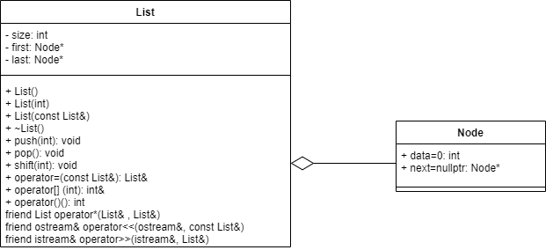Также описание класса представлено на UML-диаграмме:

*Реализация 3:*

Информация об исключительных ситуациях передается с помощью стандартного типа данных.

Класс Node (узел списка). Поля с доступом public: int data – поле данных шаблонного типа, Node* next – указатель на следующий узел.

Класс List (список). Поля с доступом private: int size – размер списка, Node* first – указатель на первый элемент списка, Node* last – указатель на последний элемент списка. Методы с доступом public: 3 вида конструкторов и деструктор; методы push() и pop() для добавления и удаления элементов; перегрузка операторов для методов присваивания, доступа по индексу, определения размера списка, умножения элементов списков. Дружественные функции для ввода/вывода списка.

Заголовочный файл Error.h содержащий иерархию классов-ошибок:

Error – базовый класс; SizeError – ошибка в размере списка, MaxSizeError – превышение максимального размера, EmptySizeError – удаление из пустого списка, DiffSizeError – удаление из пустого списка, IndexError – ошибка в индексе списка, IndexError1 – индекс меньше 0, IndexError2 – индекс больше текущего размера списка.

Также описание классов представлено на UML-диаграмме:

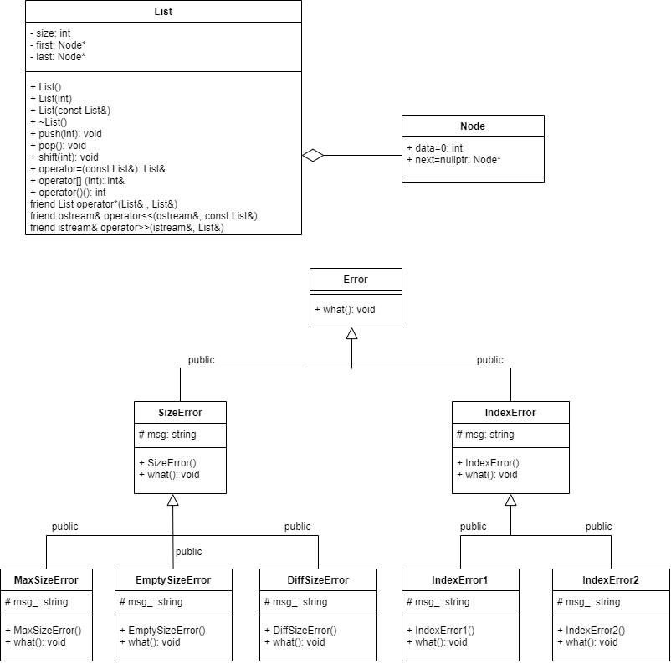

**Результат работы программы**

*Реализация 1:*

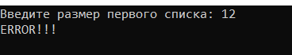 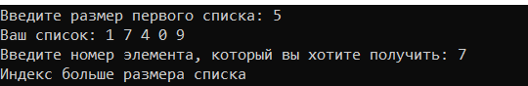 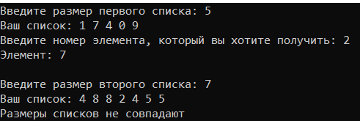 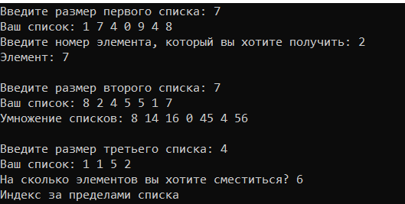

*Реализация 3:*

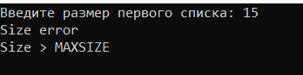

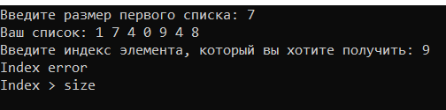

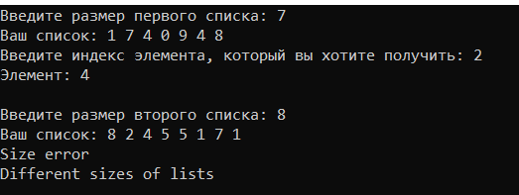

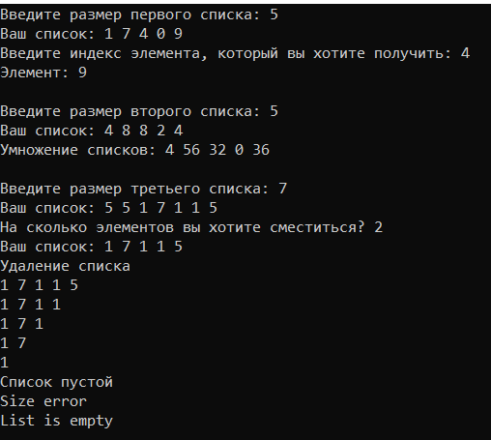

**Контрольные вопросы**

1. *Что представляет собой исключение в С++?*

**Исключение** – это **непредвиденное** или **аварийное событие**. В С++ исключение – это объект, который система должна генерировать при возникновении исключительной ситуации. Генерация такого объекта и создает исключительную ситуацию.

1. *На какие части исключения позволяют разделить вычислительный процесс? Достоинства такого подхода?*
2. Обнаружение аварийной ситуации (неизвестно, как обрабатывать).
3. Обработка аварийной ситуации (неизвестно, где возникла).

*Достоинства:*

1. Удобно использовать в программе, которая состоит из нескольких модулей.
2. Не требуется возвращать значение в вызывающую функцию.
3. *Какой оператор используется для генерации исключительной ситуации?*

throw <выражение>, где <выражение> либо константа, либо переменная некоторого типа, либо выражение некоторого типа.

1. *Что представляет собой контролируемый блок? Для чего он нужен?*

Служебное слово try позволяет выделить в любом месте исполняемого текста программы так называемый контролируемый блок. Блок try используется для проверки возникновения исключения, соответственно в блок try помещается та часть кода, в которой возможно возникновение исключения.

try { операторы }

*Свойства блока try*:

- Связан с одним или несколькими операторами catch.

- Все переменные объявленные внутри try являются локальными.

1. *Что представляет собой секция-ловушка? Для чего она нужна?*

После блока try обязательно прописывается один или несколько блоков catch, которые обычно называют обработчиками исключений, или секциями-ловушками. Форма записи секции-ловушки следующая:

catch (спецификация_параметра_исключения) { /* блок обработки */}

1. *Какие формы может иметь спецификация исключения в секции ловушке? В каких ситуациях используются эти формы?*

Сatch( спецификация исключения ), где спецификация исключения может иметь три формы:

1. (тип имя)
2. (тип)
3. (…)

Формы 1 и 2 обрабатывают конкретные исключения, а форма 3 перехватывает все исключения, такую ловушку надо помещать последней, тогда она будет обрабатывать все исключения, которые еще не были обработаны.

1. *Какой стандартный класс можно использовать для создания собственной иерархии исключений?*

Базовым классом для всех исключений является класс Exception, соответственно для создания своих типов можно унаследовать данный класс.

1. *Каким образом можно создать собственную иерархию исключений?*

Для создания собственной иерархии исключений надо объявить свой базовый класс исключение, например: class Error{};

Остальные классы будут наследниками этого класса, аналогично тому, как это сделано в иерархии стандартных исключений:

class Child_Error: public Error{};

class Parents_Error: public Error{};

1. *Если спецификация исключений имеет вид: void f1() throw(int,double); то какие исключения может порождать функция f1()?*

Только исключения типа int и double.

1. *Если спецификация исключений имеет вид: void f1()throw(); то какие исключения может порождать функция f1()?*

Исключения абсолютно любого типа.

1. *В какой части программы может генерироваться исключение?*

Исключение генерируется в той части кода, где используется контролируемый блок try(). Однако исключение не локализуется в блоке, где использован оператор его генерации. Исключение как объект возникает в точке генерации, распознается в контролируемом блоке и передается в обработчик исключений. Только после обработки оно может исчезнуть.

1. Написать функцию, которая вычисляет площадь треугольника по трем сторонам (формула Герона).

*Без спецификации исключений:*

int geron(int a, int b, int c) {

int S, P;

P = (a + b + c) / 2;

S = sqrt(P*(P-a)* P * (P - b)* P * (P - c));

return S;

}

*Со спецификатором throw:*

double geron(int a, int b, int c) {

if (a * b * c < 0) throw 1;

double P;

double S;

P = ((a + b + c) / 2);

S = sqrt(P*(P-a)* P * (P - b)* P * (P - c));

return S;

}

*C собственным реализованным исключением:*

void F() {

exit(1);

}

void set_terminate() {

F();

}

double geron(int a, int b, int c) {

if (a * b * c < 0) set_terminate();

double P;

double S;

P = ((a + b + c) / 2);

S = sqrt(P*(P-a)* P * (P - b)* P * (P - c));

return S;

}

*С конкретной спецификацией с подходящим стандартным исключением:*

double geron(int a, int b, int c) {

if (a * b * c < 0) terminate();

double P;

double S;

P = ((a + b + c) / 2);

S = sqrt(P*(P-a)* P * (P - b)* P * (P - c));

return S;

}